Lauro de Freitas (BA), 28 de Agosto de 2024.

A

Dow Brasil S/A

Rodovia Matoim, rotula 03, s/ n°, ZEIP CIA

Candeias - BA

CEP: 43813-000

Ref.: Renovação do contrato DZYC12028
At: Sr. Fernando Sousa

Prezado Senhor:

Conforme solicitação de V.Sa., estamos encaminhando-lhe nossa proposta n.º PC-1243-WF-2024
para prestação de serviços de acordo com o seguinte:

- OBJETIVO

A presente proposta tem por objetivo a prestação dos serviços de construção civil referente aos serviços de Isolamento Térmico e Refratário nas instalações da Dow Aratu, conforme descritivo a seguir.
- DESCRIÇÃO DOS SERVIÇOS
Serão executados serviços de Manutenção compreendendo Isolamento Térmico e Refratário conforme descritivos constantes na Planilha de Preços Unitários, em anexo.

- OBRIGAÇÕES DA RISOTERM

Fornecer toda mão de obra especializada, a fim de executar os serviços de modo completo e dentro dos padrões de qualidade exigidos;

Responsabilizar-se por todas as obrigações da legislação trabalhista e previdência social referente à mão de obra a ser utilizada na execução dos trabalhos, inclusive pagamento de periculosidade;

Retirar das dependências da DOW qualquer dos seus funcionários cuja permanência seja considerada indesejada;

Respeitar e cumprir todas as normas e procedimentos de segurança em vigor, vigentes nas dependências da DOW;

Fornecer aos seus funcionários todos os equipamentos e ferramentas necessárias à execução dos serviços;

Manter sempre limpo, ordenado e em perfeitas condições de segurança os seus locais de trabalho;

Acatar integralmente as Normas de Coordenação dos serviços fixados de comum acordo com a Contratante, objetivando harmonizar e disciplinar o relacionamento entre as partes;

Responsabilizar-se pelo transporte, alimentação, EPI’s e exames dos nossos colaboradores;

Executar com rigor técnico em obediência aos desenhos e especificações os serviços supracitados;

Fornecimento de todos os materiais de aplicação necessários à realização dos serviços;

Emitir R.D.O (Relatório Diário de Obra ) constando os principais fatos relevantes, tais como: alteração de escopo, paralisações ou outros problemas ocorridos no serviços.

- OBRIGAÇÕES DA CONTRATANTE

Providenciar para que as frentes de serviço estejam livres e desimpedidas para início e execução dos trabalhos;

Facilitar o acesso e atuação dos funcionários da RISOTERM;

Fornecimento de vestiário para os nossos colaboradores;

Disponibilizar áreas para oficinas e instalações administrativas compatíveis com o volume de serviço a ser executado;

Controle e lançamento de dados no GRMC;

Na eventualidade de ocorrerem serviços caracterizados como espaço confinado será de vossa responsabilidade o fornecimento de uma equipe de resgate, sistema de ventilação, ar-respirável, monitoramento de gases de explosividade e demais requisitos previstos na NR -33;

Fornecer pontos de energia elétrica nas tensões 127v e 220v, monofásico e 440v trifásico, nos locais dos serviços, assim como viabilizar eletricista, quando necessário;

Transporte horizontal e vertical para elevação de cargas, quando necessário;

Fornecer serviços médicos ambulatórios para pequenas ocorrências ou primeiros socorros nas dependências da DOW (caso necessário);

Fornecimento de iluminação interna e externa aos locais de execução dos serviços;

Fornecimento de EPI especial, a exemplo de roupa nomex, tyvec e máscara full-face;

Fornecimento e soldagem de barras chatas para fixação do isolamento térmico;

Se responsabilizar pelo destino dos resíduos gerados pela execução dos serviços.

Aprovar diariamente o RDO (Relatório Diário de Obra ) de ocorrências apresentado pela Risoterm.

Pagamento das faturas com vencimento de 60 dias;

- EFETIVO

Disponibilizado conforme necessidade e apropriado conforme Preço Unitário em anexos.

6. GARANTIA

Todos os serviços têm garantia de 12 meses, após a conclusao dos mesmos.

7. CONDIÇÕES GERAIS

7.1 - Na composição dos preços, não estão inclusos os custos com pagamento da PPR e Premio de Parada que estão previstos na Convenção Coletiva da base sindical da Construção Civil. Para a remuneração destes custos, quando ocorrerem, a Dow Química remunerará a RISOTERM pelos custos efetivamente pagos e comprovados, acrescidos de impostos e administração;
7.2 - Os preços do contrato serão reajustados anualmente, no mês de Agosto, conforme negociação com a Dow;
7.3 -Para chamada a atendimento de emergência em horário não-administrativo, será cobrado um valor de R$ 300,00;
7.4 - Serviços de regime de parada ou grande pacotes, serão negociados um custo de mobilização;
7.5 - Apropriação mínima será de 04 horas extras, para permitir a remuneração dos custos com lanche e taxi;
7.6 - Trabalho programado por 07 dias consecutivos ou fim de turno em dia útil, gerará 01 folga remunerada da equipe envolvida;
7.7- Havendo necessidade de mobilização de equipes externas para atendimento de programação de serviços spots, será apropriado o equivalente a 15 diárias de cada profissional para cobertura de custos com mobilização, treinamento e desmobilização;
7.8 - Havendo necessidade de desmobilização de equipe por suspensão ou cancelamento de serviços programados, será necessária uma comunicação formal com antecedência de 15 dias uteis para evitar a ociosidade dos recursos;
7.9 – Validade do contrato de manutenção de 02 anos.
8. PREÇO

Conforme as Planilhas de Preços Unitários, em anexo.

9. CRITÉRIO DE MEDIÇÃO
As medições dos revestimentos dos equipamentos e tubulações serão consideradas o perímetro externo isolado;
O comprimento total será a soma dos trechos retos com as equivalências em metros lineares dos acidentes conforme desenhos e critérios de equivalência relacionados abaixo.

9.1.CRITÉRIO DE MEDIÇÃO EM TUBULAÇÕES:

Itens | Descrição da atividade | Un | Equivalência
1 | Curva 45° e 90° | ml/pç | 2,5
3 | Caixa de válvula desmontável | ml/pç | 3,5
4 | Redução cocêntrica e excêntrica | ml/pç | 2,0
5 | Caixa de flange desmontável (par) | ml/pç | 3,0
6 | "T", boca de lobo e derivações | ml/pç | 1,5
7 | Calota, Cone em equipamento | m² | 2,5

9.2 CRITÉRIO DE MEDIÇÃO EM EQUIPAMENTOS:

Para efeito de faturamento, os equipamentos serão medidos, computando primeiro a área real isolada medida pela superfície externa do isolamento, e adicionano a mesma, a área equivalente das peças conformadas, calculada conforme os critérios enunciados na tabela abaixo:
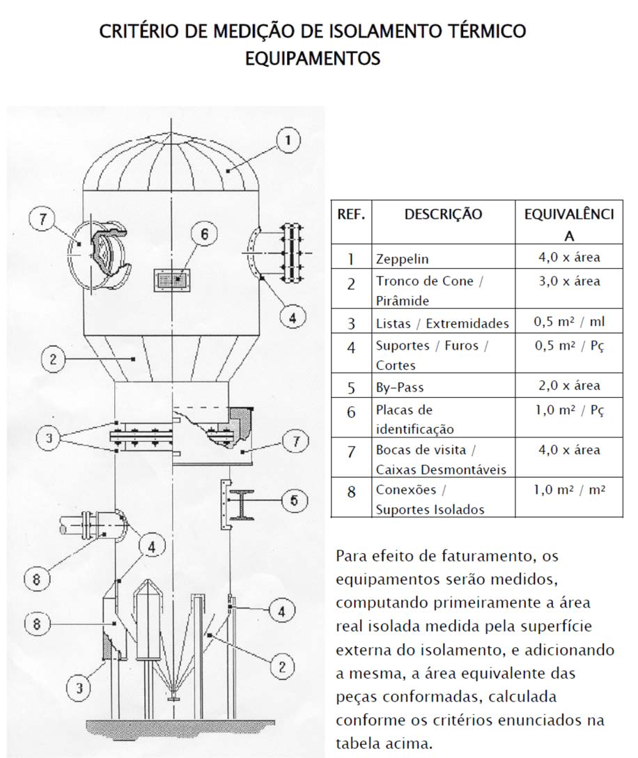

10. CONDIÇÕES DE PAGAMENTO

Os pagamentos serão feitos mediante levantamentos, em períodos mensais, das quantidades efetivamente executadas e reunidas em boletins de medição de serviços previamente elaborados, para pagamento em 45 (quarenta e cinco) dias corridos após a apresentação de Nota Fiscal de Prestação de Serviços, que deverá ocorrer até o dia 20 (vinte) de cada mês.

11. CONDIÇOES DE REAJUSTE

Para o reajuste apresentaremos para mão de obra os acordos e dissídios coletivos negociados com o Sindicato da categoria e variação do IPCA.

11. VALIDADE DA PROPOSTA

A presente proposta é válida por 30 (trinta) dias contados a partir da data de sua apresentação.
Sem mais, colocamo-nos a disposição para quaisquer esclarecimentos que sejam considerados necessários.

Atenciosamente,
Wilian Fernandes

